Fecha: Domingo 11 de septiembre de 2016
Boletín de prensa Nº 199

CON ACTO SIMBÓLICO CONMEMORAN DÍA MUNDIAL DE LA PREVENCIÓN DEL SUICIDIO

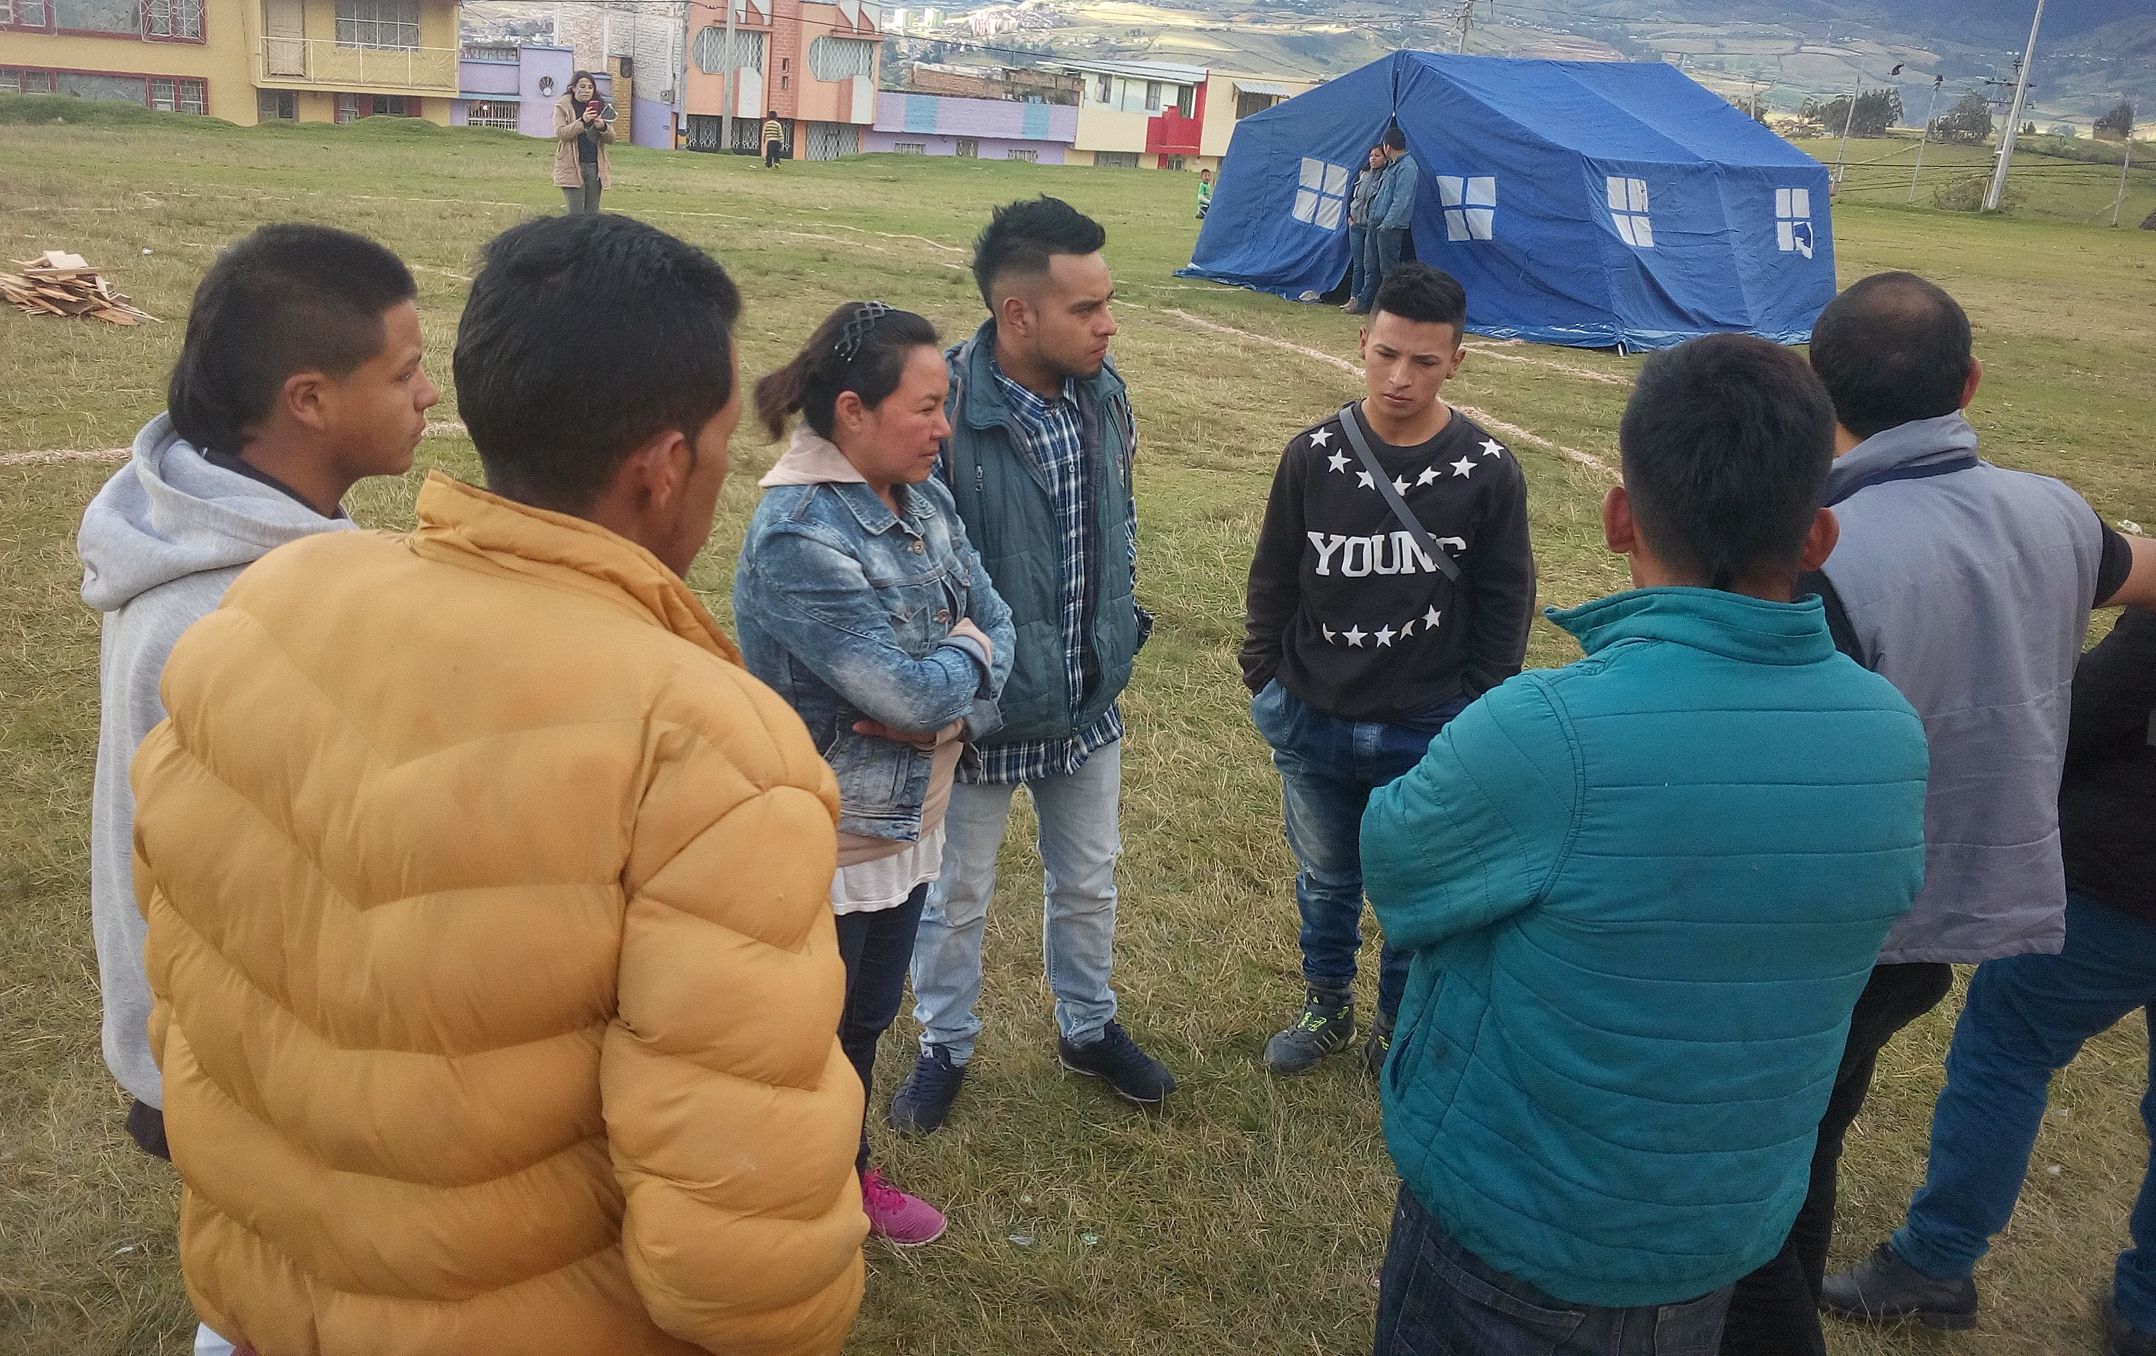

Con una jornada denominada ‘Celebremos la vida, conectar, comunicar y cuidar’ se conmemoró en el corregimiento Jamondino, el Día Mundial de la Prevención del Suicidio, en la que participaron población vulnerable y que buscó fortalecer los lazos entre la comunidad y la familia.

El acto simbólico organizado por la Secretaría de Salud Municipal junto a Acciones Colectivas de la ESE Pasto Salud, permitió a un líder del corregimiento, entregar la antorcha de la vida a un grupo de jóvenes. La comunidad de la zona también se vinculó a la actividad en la que plasmaron mensajes alusivos a la vida, expresó la referente de Salud Mental, Sara Gómez quien informó que durante lo corrido de 2016, se han presentado 13 casos de suicidio.

El Plan de Choque que se está desarrollando desde la Secretaría de Salud y que empezará a funcionar a partir del año 2017, permitirá fortalecer y estructurar herramientas de atención y acción para minimizar y mitigar, los índices de casos de suicidio. Se trabajará arduamente en brindar atención adecuada, antes de que ocurra el evento de intento de suicidio y desde la parte comunitaria, se busca defender el ciclo de la vida y la identificación de los factores de riesgo.

De acuerdo al Observatorio del Delito, los casos de suicidios se presentan en personas entre 25 y 39 años. De los 13 casos reportados, 11 son hombres y dos mujeres, la mayor parte de los casos reportados, mencionan crisis sentimentales y las herramientas para llevarlo a cabo este acto, es por ahorcamiento e intoxicación.

Información: Secretaria de Salud Diana Paola Rosero. Celular: 3116145813 dianispao2@msn.com

Somos constructores de paz

SEGUNDA ELIMINATORIA DEL "CONCURSO MUNICIPAL DE MÚSICA CAMPESINA" EN SU VERSIÓN NÚMERO 14 EN EL CORREGIMIENTO DE MOCONDINO
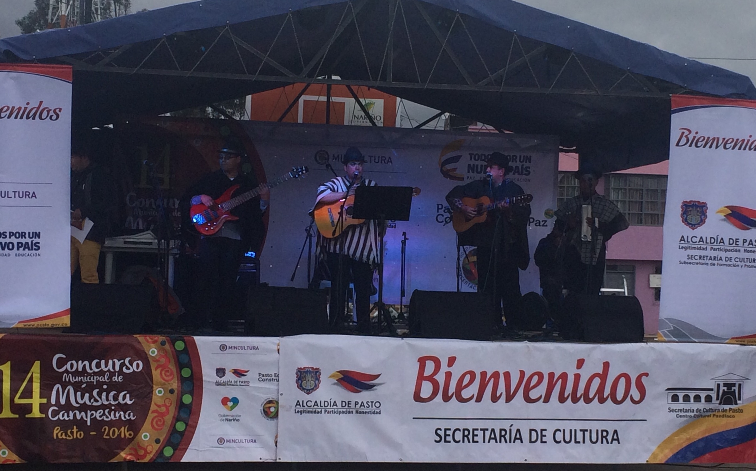
En el Corregimiento de Mocondino se cumplió ayer la segunda eliminatoria del "Concurso Municipal de Música Campesina"; seis agrupaciones de los corregimientos de Mocondino, Morasurco, Buesaquillo y Catambuco participaron por tres cupos a la final del evento que se realizará el domingo 16 de octubre.
Los grupos Manantial, La Guanga, Son del Roble, Grupo los Tres, Los Montañeros y Los Paisanitos del Sur, deleitaron a la masiva audiencia que asistió a la plaza principal del corregimiento, con canciones inéditas de música tradicional campesina.
Los jurados eligieron a tres agrupaciones las cuales participarán en la final que se realizará en el corregimiento de Cabrera, basándose en los siguientes criterios: Afinación, desempeño y expresión en el escenario, texto o letra, melodía y armonía y ensamble e interpretación.
La sub secretaria de formación y promoción de la Secretaría de Cultura Municipal Elizabeth Garzón, hizo una invitación para que toda la comunidad participe de las cuatro próximas eliminatorias que se realizarán los días 18 y 25 de septiembre en los corregimientos de Obonuco y San Pedro de la Laguna y el 9 y 16 de octubre en Pasto y Cabrera respectivamente. Añade que este concurso es una forma de reconocerse y conocer más sobre las tradiciones culturales de los corregimientos del municipio de Pasto.

CONVOCATORIA PARA BECA ‘BAJEMOS LA TEMPERATURA: DE LA CIENCIA CLIMÁTICA A LA ACCIÓN’

La Oficina de Asuntos Internacionales de la Alcaldía de Pasto informa que hasta el 12 de septiembre de 2016, estará vigente la convocatoria para la beca de sostenibilidad ambiental denominada ‘Bajemos la temperatura: De la ciencia climática a la acción’ que oferta el Banco Mundial y que pretende dar a conocer los efectos del cambio climático a escala regional y las estrategias sectoriales específicas utilizadas para aumentar la resiliencia y avanzar hacia un futuro con bajas emisiones de carbono.

Para inscribirse al curso gratuito los interesados deben dirijirse al link https://www.coursera.org/learn/cambios-temperatura y dar click en el botón "Inscribirse ahora". No es necesario ningún conocimiento previo. El contenido de este curso está diseñado para ser accesible para estudiantes de cualquier materia.

El propósito principal del curso, es transferir experiencias y conocimientos de modelos exitosos de desarrollo en otros países para implementarlos en Colombia. La iniciativa se desarrollará en Plataforma Virtual Coursera, del 12 de septiembre al 11 de octubre de 2016.

Información: Jefe de Asuntos Internacionales, Arley Darío Bastidas. Celular: 3188342107

Somos constructores de paz

XX CARNAVAL ANCESTRAL QUILLASINGA, FERIA DEL MAÍZ Y PRODUCTOS DE LA TIERRA

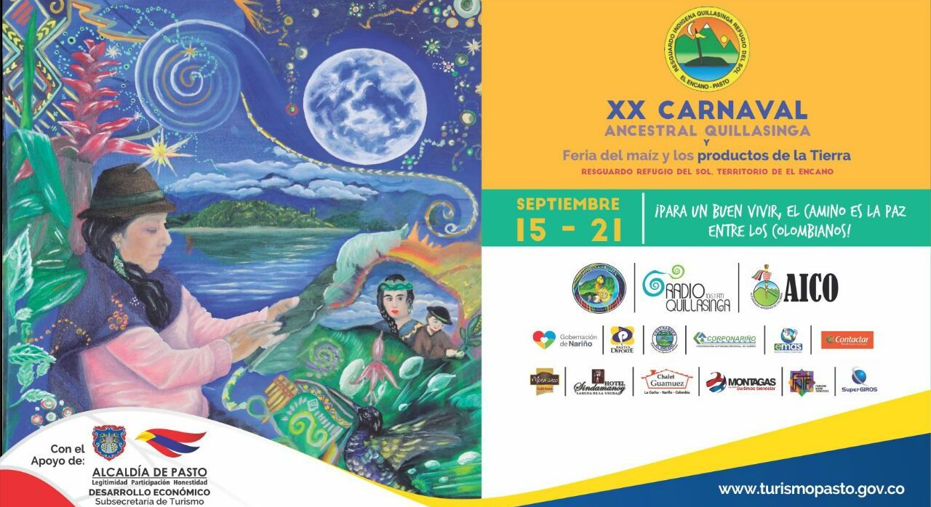

La Subsecretaría de Turismo de la Alcaldía de Pasto invita a la ciudadanía a participar del 15 al 21 de septiembre de 2016, del Vigésimo Carnaval Ancestral Quillasinga, Feria del Maíz y Productos de la Tierra, que se celebra en el Resguardo Indígena Quillasinga Refugio del Sol del corregimiento El Encano.

Este espacio cultural, es un homenaje a la mama quilla (mama luna) en el que a través de cantos, danzas, ofrendas y agradecimientos por la bondad, la luz, la guía y el cuidado del territorio, se reafirman las costumbres ancestrales.

La programación oficial está disponible en la página web: www.pasto.gov.co en las redes sociales, o en el Punto de Información Turística PIT ubicado en la Casa Don Lorenzo, esquina Plaza de Nariño.

Información: Subsecretaria Turismo, Elsa María Portilla Arias. Celular: 3014005333

Somos constructores de paz

Oficina de Comunicación Social
Alcaldía de Pasto

